Федеральное агентство по образованию

Государственное образовательное учреждение

высшего профессионального образования

Воронежский государственный архитектурно-строительный университет

Кафедра железобетонных и каменных конструкций

**Пояснительная записка**

**к курсовому проекту на тему:**

**«Проектирование многоэтажного каркасного здания из сборных железобетонных**

**конструкций»**

Выполнил: студент группы 1041

Аксёнов С. С.

Принял:

Перекальский О.Е.

Воронеж, 2009г.

Содержание

Введение…………………………..………………..…………………………..……….3

1. Многоэтажное каркасное здание из сборного железобетона…………….……….4

1.1 Компоновка междуэтажного перекрытия из сборного железобетона…..….4

1.2 Расчетные сопротивления бетона и арматуры…………..……………………6

1.3 Конструирование плиты перекрытия.…………………………………..…….7

1.3.1 Сбор нагрузок на плиту перекрытия………………………………..……7

1.3.2 Статический расчет плиты перекрытия………………………………….7

1.3.3Расчет прочности плиты по нормальным сечениям.

Подбор продольной арматуры ………………………..…..……………...8

1.3.4Расчет прочности плиты по наклонным сечениям.

Подбор поперечной арматуры ………………………………...………...9

1.5 Конструирование средней колонны первого этажа.……….…………..…...16

1.5.1 Сбор нагрузок на колонну. Усилия в колонне……………….…………16

1.5.2 Расчет прочности колонны…………….……………………………...…17

1.6 Расчет фундамента под среднюю колонну.………………...…………..…...20

Библиографический список………………………………………………………….23

|  |  |  |  |  |  |  |  |  |  |
| --- | --- | --- | --- | --- | --- | --- | --- | --- | --- |
|  |  |  |  |  |  | ГОУВПО ВГАСУ 06-10-921 | | | |
|  |  |  |  |  |  |
|  |  |  |  |  |  | Курсовой проект | | | |
|  |  |  |  |  |  |
|  |  |  |  |  |  |
| Должность | | Фамилия | |  |  | Проектирование многоэтажного каркасного здания из сборных железобетонных конструкций | Стадия | Лист | Листов |
| Зав. каф. | | Борисов Э.В. Э.В | |  |  | КП | 2 | 23 |
| Руковод. | | Перекальский | |  |  |
| Консул. | | Перекальский | |  |  |  | Кафедра  железобетонных и  каменных конструкций | | |
|  | |  | |  |  |
| Студент | | Аксёнов | |  |  |

**ВВЕДЕНИЕ**

В пояснительной записке приведены расчеты основных несущих конструкций шестиэтажного, трехпролетного гражданского здания. Место строительства – город Красноярск. Здание решено по неполной каркасной схеме с самонесущими наружными кирпичными стенами и внутренними железобетонными колоннами. Покрытие и междуэтажное перекрытие запроектировано и выполнено из сборных железобетонных ригелей и многопустотных плит с номинальными размерами в плане 6000 мм и 1500 мм соответственно. Фундамент под колонной монолитный отдельно стоящий, наружные стены ленточные.

Расчеты конструкций приведены в пояснительной записке. Весь материал записки изложен в точном соответствии содержанию. Содержание также отражает и порядок выполнения проекта.

1. **МНОГОЭТАЖНОЕ КАРКАСНОЕ ЗДАНИЕ ИЗ СБОРНОГО ЖЕЛЕЗОБЕТОНА**
   1. **Компоновка междужтажного перекрытия из сборного**

**железобетона**

Целью компоновки является назначение размеров плит перекрытия и ригеля. Перекрытие компонуем из многопустотных плит и неразрезных ригелей, которые опираются на кирпичную стену толщиной 510 мм и железобетонные консоли колонн. Соединение ригеля с колонной жесткое. Тип плиты и поперечное сечение ригеля принимаем по заданию на курсовой проект. Колонны принимаем квадратного сечения размером 400х400 мм, располагая их на пересечениях разбивочных осей («осевая» привязка). Плиты перекрытий располагают в продольном направлении. При этом вдоль средних разбивочных осей (в створе колонн) предусматривают распорные связевые плиты, вдоль разбивочных осей укладывают доборные плиты.

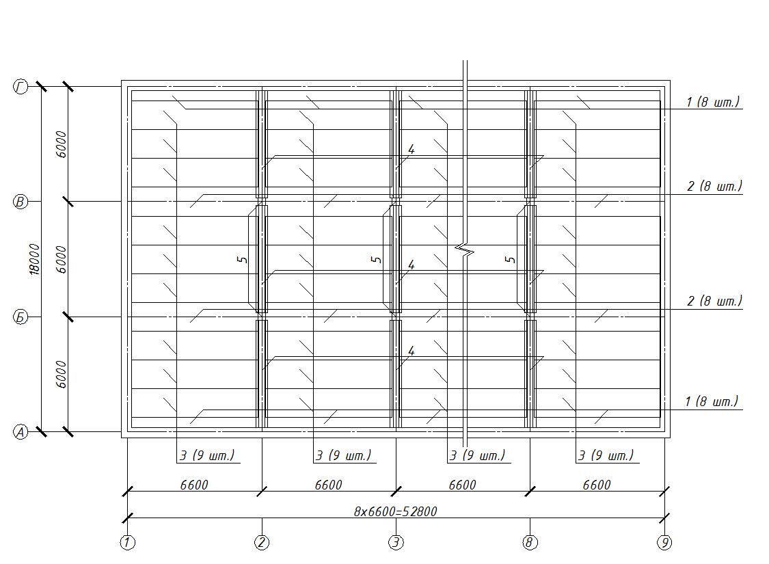

Рис. 1 Схема расположения конструктивных элементов перекрытия

Ширина рядовых и связевых плит перекрытия , мм, принятая из условия наименьшего количества их разновидностей, составляет 1500 мм. При поперечном шаге колонн мм количество плит перекрытия в одном пролете , шт, (должно быть целым числом) следующее:



шт.

Ширину доборной плиты перекрытия , мм, получаем следующую:

мм.

Размеры сечения ригелей зависят от нагрузки и пролета: высота *h* колеблется от 450 до 600 мм, а ширина ребра *b* — от 200 до 300 мм.

Высота ригеля:

мм;



Ширина ригеля:

мм.



Диаметр пустот dпуст = 159 мм. Количество пустот , шт, следующее:

шт.

Определение расчетного пролета плиты:



мм.



* 1. **Расчетные сопротивления бетона и арматуры**

Все сборные конструкции проектируют из бетона одного класса, независимо от их вида. Класс продольной и поперечной арматуры указан для каждого вида элемента отдельно. Класс бетона и арматуры принимают по заданию на проектирование.

Расчетные сопротивления бетона и арматуры определяют по [2, табл.13, табл. 18, табл. 22] с учетом коэффициентов условий работы бетона , арматуры и приводят в таблицы 1.2.1 и 1.2.2.



Таблица 1.2.1

Расчетные характеристики бетона

|  |  |  |  |  |
| --- | --- | --- | --- | --- |
| Класс бетона | Коэффициент условий работы | Расчетное сопротивление бетона | | Модуль упругости , МПа |
| Сжатию , Мпа | Растяжению , МПа |
| B 25 | 1  0,9 | 11,5  10,35 | 0,9  0,81 | 27*103 |

Таблица 1.2.2

Расчетные характеристики арматуры

|  |  |  |  |
| --- | --- | --- | --- |
| Элемент | Вид арматуры | Класс арматуры | Расчетное сопротивление продольной арматуры растяжению , МПа |
| Плита перекрытия | Продольная  Поперечная | АIV  AIV | 510  510 |
| Ригель | Продольная  Поперечная | AIV  AII | 510  225 |
| Колонна | Продольная | AIV | 510 |
| Фундамент | Рабочая | AIV | 510 |

* 1. **Конструирование плиты перекрытия**
     1. **Сбор нагрузок на плиту перекрытия**

На плиту действуют постоянные нагрузки от собственного веса элементов пола, самой плиты и временные от технологического оборудования, складируемого материала, технического персонала. Ориентировочно нормативную нагрузку от собственного веса железобетонной пустотной плиты принимаем равной 3000 Н/м. Коэффициенты надежности по нагрузки принимаем по [3, табл. 1].

Таблица 1.3

Нагрузки на плиту

|  |  |  |  |
| --- | --- | --- | --- |
| Наименование  нагрузки | Нормативная  нагрузка, Н/м2 | Коэффициент надежности по нагрузке | Расчетная  нагрузка, Н/м2 |
| Постоянные нагрузки:   1. Дощатый щит 2. Звукоизоляционные прокладки из мин. ватных плит 3. Плита перекрытия | 170  40  3000 | 1,3  1,3  1,1 | 51  12  3300 |
| ИТОГО | 3210 |  | 3825 |
| Временная нагрузка  В том числе кратковременная | 4500  1500 | 1,2  1,2 | 5400  1800 |
| ИТОГО | 9210 |  | 11675 |

Расчетная погонная нагрузка при ширине плиты 1500 мм с учетом коэффициента надежности здания по назначению = 0,95 равна:



;



Н/м кН/м



* + 1. **Статический расчет плиты перекрытия**

Расчетная схема плиты перекрытия



Плиту рассчитывают по балочной схеме с шарнирным опиранием на ригеля. Расчетная длина плиты принимается равной расстоянию между центрами площадок опирания и равняется мм.



Расчетный момент и поперечная сила равны соответственно

кН*м



кН



* + 1. **Расчет прочности плиты по нормальным сечениям.**

**Подбор продольной арматуры**

Целью расчета является подбор арматуры в плите из условия обеспечения ее прочности по нормальным сечениям.

В расчете поперечное сечение пустотной плиты перекрытия приводим к эквивалентному двутавровому сечению. Заменяем площадь круглых пустот прямоугольниками той же площади и того же момента инерции. Вычисляем:

см, где - диаметр пустот



см



Приведенная толщина ребер см; расчетная ширина сжатой полки см.



Рабочая высота сечения мм



По [5, табл. 3.1] находим ( - относительная высота сжатой зоны бетона), .



Определяем высоту сжатой зоны бетона см.



Т.к. , следовательно граница сжатой зоны находится в пределах полки.



Определим характер разрушения, для чего найдем граничную относительную высоту сжатой зоны бетона .



, где



- упругопластичная характеристика сжатой зоны бетона



- напряжение в арматуре, МПа



МПа



- предельное напряжение в арматуре сжатой зоны, МПа



МПа (при кратковременной нагрузке) и МПа (при длительной). Принимаем значение МПа.



Т.к. , следовательно, разрушение будет происходить по растянутой зоне.



Определим требуемую площадь продольной арматуры .



, где



– коэффициент условий работы, учитывающий сопротивление напрягаемой арматуры выше условного предела текучести. Определяется согласно формуле



- коэффициент, зависящий от класса арматуры. Для АIV принимается равным 1,2 [2, п.3.13]



Т.к. , следовательно принимаем



см2



По [5, прил.6] по рассчитанной площади принимаем: арматуру диаметром мм при числе стержней , площадь поперечного сечения см2. Масса 1 погонного метра равняется 1,998 кг.



* + 1. **Расчет прочности плиты по наклонным сечениям.**

**Подбор поперечной арматуры**

Целью расчета является нахождение шага поперечных стержней и их диаметров из условия обеспечения прочности.



При высоте сечения мм:



[2, п. 5.27]



При мм, мм.



Диаметр задают из условия технологии точечной электросварки так, чтобы отношение диаметра поперечного стержня к диаметру продольного стержня составляло и удовлетворяло условию прочности. Принимаем поперечную арматуру класса AIV диаметром мм.



Площадь поперечного сечения одного стержня равна:



мм2



Определим усилия в поперечной арматуре , приходящиеся на единицу длины элемента:



, где



– расчетное сопротивление поперечной арматуры растяжению. Принимается по [2, табл. 22].



кН/м



Определим поперечную силу, которую в состоянии воспринять бетон [2, п. 3.31]:

1. Определим момент , воспринимаемый бетоном наклонной трещиной.



, где



- коэффициент, учитывающий влияние вида бетона. Для тяжелого бетона ;



– коэффициент, учитывающий влияние сжатых полок. Определяется по формуле (при этом не более 0,5):



, при этом принимается не более



- коэффициент, учитывающий влияние продольных сил. Определяется по формуле (но не более 0,5):



, где



– усилие обжатия, Н. Определяется по формуле:



кН.



кН*м



1. Определим проекцию наиболее опасного наклонного сечения .



при



- условие выполняется.



м



Значение должно удовлетворять условию



условие не выполняется, следовательно принимаем м.



Поперечное усилие, воспринимаемое бетоном сжатой зоны над наклонным сечением, определяется по формуле:

кН



Определим проекцию расчетного наклонного сечения

м.



должно быть не более и не более и не менее , если



; - условие выполняется



; - условие выполняется



- условие выполняется



Т.к. условие соблюдается, то прочность наклонного сечения обеспечена.

* 1. **Конструирование средней колонны первого этажа**
     1. **Сбор нагрузок на колонну. Усилия в колонне**

При определении усилий в колонне необходимо выделить усилия, возникающие от действия постоянной и временной нагрузки. К временным нагрузкам на покрытие относят снеговую нагрузку для г.Красноярск III снегового района строительства [3, прил.5]. В зависимости от снегового района часть этой нагрузки учитывают как длительно действующую. Постоянную нагрузку от покрытия определяют в соответствии с конструкцией кровли. Для определения полной нагрузки составим таблицу по следующей форме:

Таблица 1.5

Нагрузки на покрытие

|  |  |
| --- | --- |
| Наименование нагрузки | Расчетная нагрузка, Н/м2 |
| Постоянные нагрузки от покрытия и чердачного перекрытия | 7300 |
| Временная снеговая нагрузка  В том числе длительная снеговая нагрузка | 5000  1500 |
| ИТОГО | 13800 |

Определим усилие в колонне первого этажа от полной расчетной нагрузки:

, где



- грузовая площадь, с которой собирают нагрузки, м2.



- количество этажей зданий, м



– высота этажа, м



- полная нагрузка от покрытия, кН/м2



кН



Определим усилие в колонне первого этажа от постоянной и длительно действующей нагрузки:

, где



– длительно действующая на перекрытие временная нагрузка, кН/м2



– сумма постоянной и длительно действующей снеговой нагрузок на покрытие, кН/м2



кН



* + 1. **Расчет прочности колонны**

Расчетная схема



мм



Принимаем мм



мм



мм



мм



мм, где



- расстояние между центрами тяжести арматурных стержней



, где



– модуль упругости арматуры, МПа. Принимается по [2, табл.29]



– модуль упругости бетона, МПа.



- коэффициент, учитывающий длительность воздействий нагрузки



мм



, где



- расчетная длина колонн. При жестком соединении ригелей с колоннами принимают равной высоте этажа.



Определяем минимальный коэффициент армирования . Устанавливается в зависимости от гибкости. При , [5, п. 4.1].

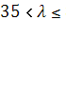

мм2



Момент инерции :



мм4



Величину случайного эксцентриситета следует принимать большему из следующих значений:

[2, п. 1.21]

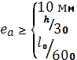

Принимаем мм.



мм.



Т.к. , следовательно, принимаем мм.



Момент инерции арматуры относительно центра тяжести сечения :



мм4



Определим максимальное продольное сжимающее усилие, кот в состоянии воспринять элемент без потери устойчивости :



МН



- условие выполняется



- коэффициент эксцентриситетного сжатия



Определим эксцентриситет :



мм



Граничную относительную высоту сжатой зоны бетона берем из расчета ригеля, т.к. класс арматуры у ригеля и колонны совпадают.



; - условие выполняется

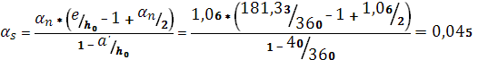

; - условие выполняется



; - условие выполняется



см2

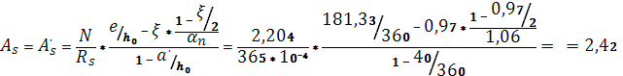

По [5, прил.6] по рассчитанной площади принимаем: арматуру диаметром мм при числе стержней , площадь поперечного сечения см2. Масса 1 погонного метра равняется 0,499 кг.



**1.5.Расчет фундамента под среднюю колонну**

Фундамент испытывает действие продольной силы и изгибающего момента. Ввиду относительно небольшой величины, влиянием изгибающего момента от колонны можно пренебречь и рассчитывать фундамент как центрально загруженный.

Под колонну выполняется монолитный фундамент отдельно стоящий мелкого заложения. Он выполняется по бетонной подготовке толщиной 100 мм. Фундамент проектируют ступенчатым, квадратным в плане.



Требуемая площадь фундамента определяется по формуле:

, где



- нормативная нагрузка от колонны, кН. Определяется по формуле:



, где



– нагрузка от колонны



- усредненный коэффициент надежности по нагрузке.



– расчетное давление на грунт, МПа. По заданию МПа



– усредненное значение удельного веса железобетона и грунта, находящиеся на уступах фундамента, кН/м3. кН/м3



– глубина заложения фундамента, м. Определяется по формуле:



, где



м



Принимаем глубину заложения м.



кН



м2



Размер квадратной стороны подошвы фундамента :



,02м



Принимаем размеры в плане м2



Определяем высоту фундамента. Вычисляем наименьшую высоту фундамента из условий продавливания его колонной по поверхности пирамиды при действии расчетной нагрузки, используя приближенную формулу:

, где



- напряжение в основании фундамента от расчетной нагрузки, кН/м2. Определяется по формуле:



кН/м2



м



Полная минимальная высота фундамента равна:

, где



- толщина защитного слоя бетона, м.



м.



Высота фундамента из условий заделки колонны в зависимости от размеров ее сечения:

м



Окончательно принимаем фундамент высотой м, трехступенчатый с высотой ступени мм.



При подсчете арматуры для фундамента за расчетные принимаем изгибающие моменты по сечениям соответствующим расположению уступов фундамента как для консоли с защемленным концом:

кн*м



кн*м



кн*м



Подсчет потребного количества арматуры в разных сечениях фундамента в одном направлении:

см2



см2



см2



Принимаем нестандартную сетку с одинаковой в обоих направлениях арматурой из стержней AIII с шагом 0 мм, см2. Масса 1 погонного метра равняется 0,888 кг.



**2.Расчет простенка первого этажа.**

**2.1.Сбор нагрузок на простенок.**



За расчетное принимается сечение на уровне опирания ригеля на простенок первого этажа. Для определения нагрузки на простенок от собственного веса кирпичной кладки выделяют расчетную полосу шириной, равной расстоянию между осями соседних оконных проемов. Продольная сила от веса расчетной полосы составит:

Nbr=(H*Bw-(n-1)*h*b)** γ*γf*γn=(18,2*3,4-(6-1)*1,5*1,5)*0,53*18000*1,1*0,95=504,746кН, где

Н – высота расчетной полосы стены, м

=3,3*(6-1)+0,5+1,2=18,2м

Bw – ширина расчетной полосы стены, м.

n – количество этажей здания

h – высота окна, м.

b – ширина окна, м.

 - толщина наружной стены со слоем штукатурки, равная 0,53 м.

 - удельный вес кирпичной кладки, равный 18 кН\м.

Нагрузку на простенок от перекрытия первого этажа принимают в виде сосредоточенной силы, действующей с эксцентриситетом относительно центра тяжести сечения простенка. Величину продольной силы определяем по формуле: N1=Аf*(gsq+psq)*γn/2+Ar*A*γ*γf*γn/2=4,8*5,2*8335*0,95/2+0,125*5,2*25000*1,1*0,95//2=107,310кН

Точку приложения продольной силы N1 принимаем в центре тяжести треугольной эпюры опорного давления ригеля (1/3 lsup=1/3*380=127 мм), но не далее 70 мм от внутренней грани стены, то есть принимаем е1=70 мм. Эксцентриситет продольной силы составит:

е=\2-0,07=0,530\2-0,07=0,195 м., где

 - толщина наружной стены, м.

Момент в простенке от внецентренно действующего опорного давления ригеля:

М= N1*е=107,310*0,195=20,925кН*м

Продольную силу на простенок от покрытия и междуэтажных перекрытий вышележащих этажей и прикладываем по геометрической оси стены и определяем по формуле:

N= Af*(n-2)*(gsq+psq)*γn/2+ Аf*qsq * γn/2+ Ar*A*γ*γf*γn*(n-1)/2=

=4,8*5,2*4*8335*0,95/2+4,8*5,2*8335*0,95/2+0,125*4,8*25000*1,1*0,95*5/2=533286Н

Таким образом, в уровне опирания ригеля на простенок действует момент М и продольная сила:

Ntot=N+N1+Nbr=533,286+107,310+504,746=1145,3кН

Эксцентриситет продольной силы относительно центра тяжести простенка:

е=М/Ntot=20,925/1145,3=0,018м =18 мм

Расчетный изгибающий момент в сечении, расположенном на расстоянии 1/3 высоты этажа от опорной поверхности ригеля:

Мх=2/3М=2/3*20,925=13,95 кН*м

Продольная сила в этом же сечении равна:

Nx,tot= N+N1+Nbr+ Нэт*bw**γ*γf*γn/3=1145,3+3,3*1,9*0,53*18*1,1*0,95/3=

=1166,14кН, где

bw – ширина простенка, м.

Эксцентриситет продольной силы относительно центра тяжести простенка:

еох= Мх/ Nx,tot=13,95/1166,14=0,012м =12 мм

**2.2.Проверка прочности простенка.**

Расчетную длину Lo простенка принимаем равной высоте этажа Нэт, то есть

Lo= Нэт=3,3 м

Расчет внецентренно сжатых неармированных элементов каменных конструкций производят по формуле:

Nx,totmg*1*R*Ac*W где

Ac – площадь сжатой зоны сечения при прямоугольной эпюре напряжений, определяемая из условия, что ее центр совпадает с точкой приложения расчетной продольной силы N

Ac =A*(1-2* ео/), где

А= bw*=1900*530=1007000 мм

Ac =1007000*(1-2*18/530)= 938600 мм

mg – коэффициент, принимаемый равным 1.

R – расчетное сопротивление кладки сжатию, определяется по таблице 2 \3\ в зависимости от марки кирпича и раствора. Для кладки из силикатного кирпича марки М100 и раствора М50 R=1,6 МПа;

W – коэффициент, определяемый по формуле:

W=1+ ео/=1+18/530=1,0341,45

1 – коэффициент продольного изгиба, определяемый по формуле:

1=(+с)/2, где

 - коэффициент продольного изгиба для всего сечения в плоскости действия изгибающего момента, определяемый по таблице 18\3\ в зависимости от гибкости:

= Нэт/=3,3/0,53=6,23

и упругой характеристики кладки , равной для кладки из силикатного кирпича 750

=0,94425

с – коэффициент продольного изгиба для сжатой части сечения в плоскости действия изгибающего момента, определяемый по таблице 18\3\ в зависимости от гибкости:

= Нэт/h= Нэт/(-2* ео)=3,3/(0,53-2*0,018)= 6,68

и упругой характеристики кладки бетона , равной для кладки из силикатного кирпича 750 с=0,933

1=(0,94425+0,933)/2=0,9386

Nx,tot=1166,141*0,9386*1300*0,938600*1,034=1164,1998кН - условие прочности выполняется.

**Библиографический список**

1. Методические указания к курсовому проектированию для студентов специальности 2903дневной формы обучения\ВГАСА; Сост. Ю.Ф. Рогатнев .-Воронеж;1996-30с.
2. СНиП 2.03.01-84 Бетонные и железобетонные конструкции/ Госстрой СССР, М.:ЦИТП Госстроя СССР, 1989.-49с.
3. СНиП 2.01.07-85 Нагрузки и воздействия/ Госстрой СССР, М.:ЦИТП Госстроя СССР, 1986.-36с.
4. СНиП -22-81 Каменные и армокаменные конструкции\Госстрой СССР.-М.:Стройиздат,1983.-40с.
5. Байков В.Н., Сигалов Э.Е. Железобетонные конструкции: Общий курс. Учебник для вузов. 5-е изд., перераб. и доп.-М.-:Стройиздат, 1991.-767 с.